# HÌNH KẾT QUẢ CHẠY CHƯƠNG TRÌNH CỦA BÀI THỰC HÀNH LAB1

1. **Câu 1a**

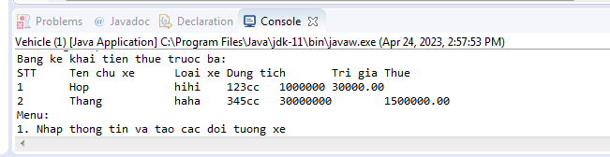

1. **Câu 1b**